Tubądzin, 15 września 2021 r.
Informacja prasowa

JESIENNE TRENDY KOLORYSTYCZNE W KOLEKCJACH CERAMIKI TUBĄDZIN
Po intensywności lata i obfitujących w żywe kolory krajobrazach, jesień przynosi miłe ukojenie w lekko nostalgicznym klimacie. To powrót do naturalności, zrozumienie cykliczności i przemijania, w otoczeniu barw, które potęgują wrażenie miękkości, przytulności i ciepła.

Choć zbliżająca się pora roku kojarzy się najczęściej z chłodną tonacją i barwami ziemi, to wcale nie musi oznaczać nudnych i ciemnych wnętrz. Tegoroczna jesień to nie tylko łagodne beże czy stonowane brązy. Wśród najnowszych trendów kolorystycznych, określonych przez Pantone Color Institute na sezon jesienno-zimowy 2021/2022, znajdziemy też intensywną zieleń, fiolet, czerwień, ekskluzywne złoto, a nawet pastelowy róż, chociaż nie obejdzie się bez karmelowych i ciemnobrązowych odcieni. W kolekcjach Ceramiki Tubądzin akcent jesienny widoczny jest zarówno w kolorystyce płytek – mocnych lub melancholijnie rozmytych barwach, ale też w ciekawych wzorach, fakturach i wyjątkowych powierzchniach, które tworzą nietypową dekorację.

Charakterystyczna geometria w barwach ziemi

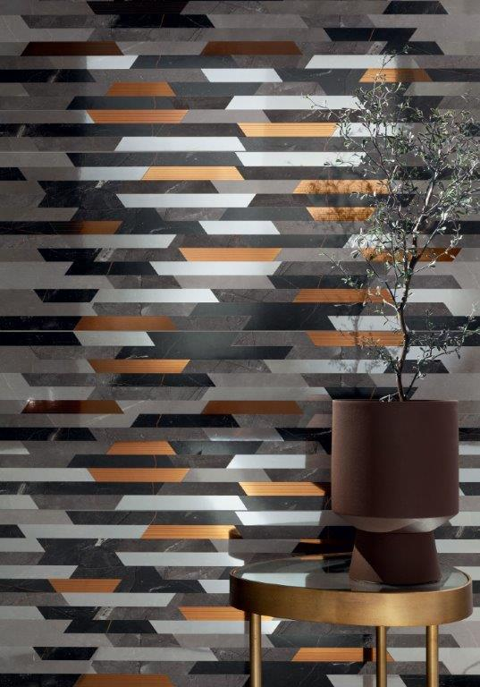

W kolekcji Brainstorm odnajdziemy paletę kolorów inspirowanych naturą i kamieniem, ale też odcienie miedzi i patyny, całość w otoczeniu modnych, geometrycznych dekorów. To kolekcja o bardzo wyrazistym designie i zdecydowanej kolorystyce – czerń spotyka się tu z głęboką szarością, złotem i srebrem. Tonacja płytek doskonale oddaje charakter inspiracji – intensywnej energii i zjawiskowego piękna burzy, która jest nieodłącznym elementem jesiennej aury. Połyskujący dekor ścienny to sposób nie tylko na nowoczesną i imponującą aranżację w ponadczasowym złocie, ale też charakterystyczny akcent, który wprowadza element ruchu i żywiołowości, a także niesamowitej gry światłem. Nie potrzebuje on zbyt wielu dodatków, sam w sobie tworzy bowiem dynamiczną, oryginalną płaszczyznę.

Modne brązy, które doskonale wpisują się w kolorystykę jesieni, nie muszą pojawiać się w formie jednolitej, gładkiej powierzchni. W kolekcji Grunge wybrzmiewają one jako kompilacja różnorodnych faktur i wzorów, w tonacji osadzonej w modnym kolorze taupe – między beżem a szarością. Płytka Grunge Taupe przywodzi na myśl nie tylko styl art déco, ale też jego emanację na starych kamienicach czy muralach, które możemy podziwiać do dzisiaj. Surowość formy współgra tu doskonale z harmonijną kompozycją barw, a całość sprawia wrażenie wyjątkowo designerskiego tła. Chcąc podkreślić współczesny charakter aranżacji, dobrze jest postawić na proste, nieskomplikowane dodatki w kolorze miedzi i złota, które rozświetlą wnętrze.
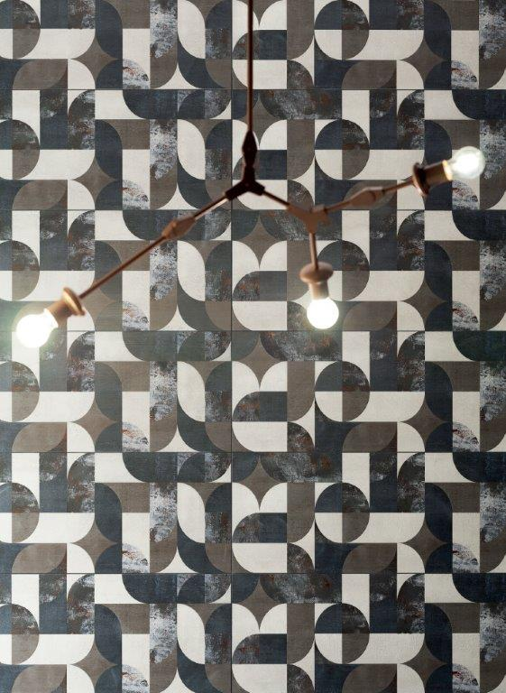

Lustrzany blask subtelnych wzorów

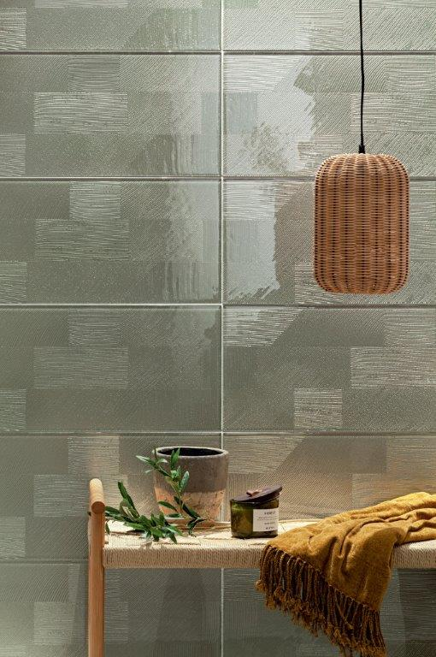
Kolekcja Brass osadzona jest w barwie oliwkowej, bieli i szarości, które w sezonie jesiennym należą do podstawowych klasyków kolorystycznych. Subtelna tonacja płytek uwypukla delikatne, równomierne rysy i kierunkowe przetarcia, które oddają dynamikę i ruch powietrza, jego lekkość, zmienność i ulotność. Wzór zatopiony w szkle jest uchwyceniem niejednostajnej natury wiatru. To moment, który trwa dłużej – złapana chwila, w której można poczuć czystą ekspresję ruchu. Mieniące się dekoracje pięknie odbijają światło, dodają wnętrzu przestrzenności i rozjaśniają je. Dobrze komponują się z beżem i jasnymi brązami, a także drewnem, wikliną czy ciepłym, musztardowym kolorem. Dodatki te spotęgują wrażenie łagodności i pozwolą stworzyć spokojną kompozycję, która wyciszy i pozwoli się odciąć od nadmiaru bodźców.

Szklane płytki dekoracyjne, które doskonale wpisują się w tegoroczne trendy kolorystyczne, znajdziemy także w kolekcji Grunge. Tym razem jednak, zamiast delikatnych pasteli, mamy do czynienia z wieloma odcieniami szarości i modnym kolorem niebieskim, na tle których pojawiają się białe przetarcia i artystyczne nakropienia w intensywnym kolorze czerwonym. To wzornictwo, które przypomina jesienną, nostalgiczną mozaikę – malarską paletę, na której projektanci kolekcji rozmieścili wszystkie barwy kolekcji i swobodnie pomieszali je, niczym malarz przed naniesieniem farb na płótno. W otoczeniu wyrazistych barw i ekspresyjnego rysunku proste, ceramiczne dodatki w głębokim odcieniu brązu czy meble ze złotymi akcentami prezentują się bardzo stylowo.
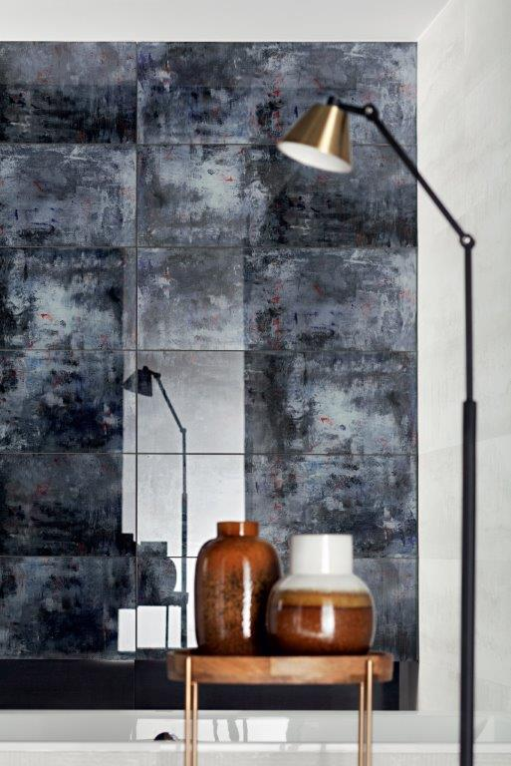

Melancholijne rozmycia w pastelach

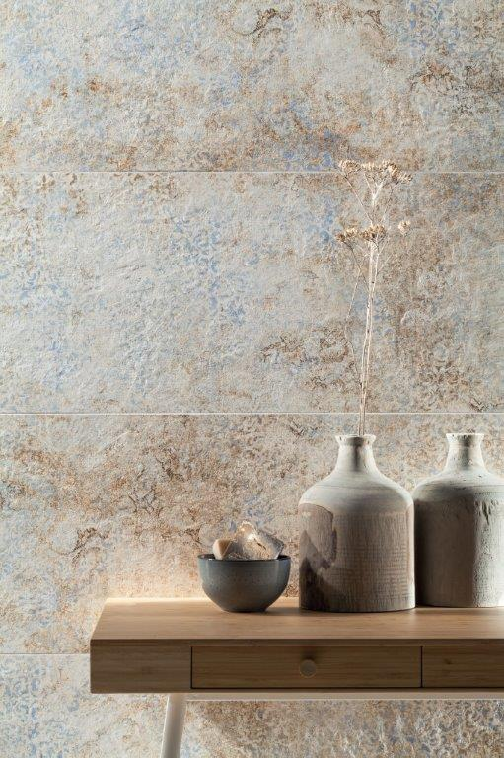
Inspirowana stylem wabi-sabi kolekcja Interval oddaje piękno przemijania i naturalnego procesu starzenia się rzeczy. Powierzchnia płytki ściennej Interval Carpet przypomina dekoracyjną tkaninę, z delikatnym, ale strojnym ornamentem. Kolorystyka kolekcji opiera się na subtelnych, lekko rozmytych odcieniach brązu, beżu i niebieskiego, który niekiedy wpada w jasny fiolet. To propozycja na ciepłe i przytulne wnętrze z rustykalną nutą, o wyjątkowym i nieco tajemniczym wzornictwie, które kojarzy się z lekko zamglonymi pejzażami. Chcąc utrzymać spójność stylistyczną, warto postawić na naturalne dodatki, które nie przytłoczą aranżacji. Gliniane lub ceramiczne wazony i ususzone kwiaty będą kojącym dopełnieniem kompozycji, podkreślając jeszcze bardziej istotę upływu czasu.

Malarskie rozmycia w stylu impresjonistycznych obrazów widoczne są także w kolekcji Colour. I choć pastelowy róż może bardziej się kojarzyć z wiosenną lekkością, to jednak w aktualnych trendach na sezon jesienny jest jednym z bardziej wyróżniających się kolorów. Kolekcja Colour Pink prezentuje romantyczną odsłonę różu, który pojawia się tu w zestawieniu z delikatną szarością i brązem. Subtelnie rozmazane wzory przypominają jesienne zachody słońca – to barwy, które relaksują, wyciszają i pozwalają na kontemplację. Satynowa powierzchnia płytki dekoracyjnej daje wrażenie przyjemnej, miękkiej w dotyku płaszczyzny. W takim otoczeniu niezastąpione będą owalne pufy, designerskie poduszki i ciepłe koce, które nie tylko stworzą spójną kolorystycznie aranżację, ale też umilą niejeden jesienny wieczór.
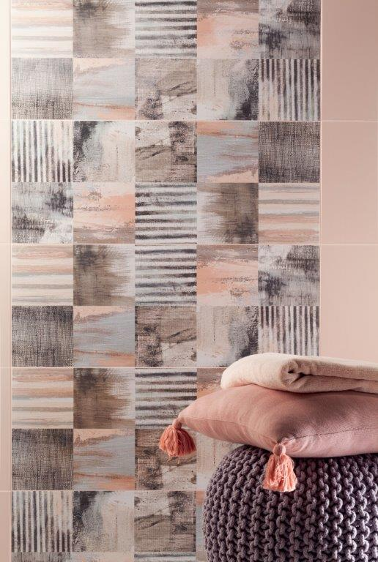

Grupa Tubądzin należy do najlepiej rozpoznawalnych producentów płytek ceramicznych w Polsce. Od prawie 40 lat wyznacza trendy wzornicze, wprowadza nowatorskie produkty i rozwiązania. W Polsce jest pionierem w produkcji płyt wielkoformatowych, sięgających rozmiarem aż 120 x 240 cm. Jej produkty, wytwarzane z najwyższej jakości surowców, znajdują zastosowanie w każdej przestrzeni, nie tylko łazienkowej. Najwyższej jakości płytki, do złudzenia przypominające drewno, marmur czy beton, produkowane w oparciu o najnowocześniejsze światowe technologie są znakiem rozpoznawczym Grupy Tubądzin. W roku 2020 firma sprzedawała swoje produkty do 70 krajów.
Tubądzin zaprasza do współpracy wybitnych twórców designu i kultury (wśród nich m.in. Maciej Zień, Dorota Koziara, Wojciech Siudmak), organizuje prestiżowy konkurs dla młodych projektantów i architektów – Tubądzin Design Awards oraz angażuje się w działania edukacyjne, społeczne i ekologiczne.
Płytki marki Tubądzin powstają z naturalnych i szlachetnych surowców, a do ich zdobienia stosowane są bezpieczne dla zdrowia i przyrody barwniki. Mając na uwadze dbałość o środowisko firma Tubądzin promuje zasady zrównoważonego rozwoju i inwestuje w innowacyjne rozwiązania – m.in. technologię Continua+, przyczyniając się tym samym do redukcji zużycia energii i emisji dwutlenku węgla do atmosfery. Firma angażuje się również w projekty proekologiczne i podejmuje działania zmierzające do wzrostu świadomości społeczności lokalnej w tym zakresie.

Kontakt dla mediów:
Tomasz Korowczyk
Rzecznik Prasowy Grupy Tubądzin
tel. + 48 601 322 440
tel. + 48 42 710 37 78
e-mail: t.korowczyk@tubadzin.pl

